Анализ качества устройств отбора проб, применяемых для хроматографического анализа газов, растворенных в изоляционных жидкостях

*Л. А. Дарьян, к.т.н., с.н.с., **С. М. Коробейников, д.ф-м.н., проф.
*ОАО «Федеральная сетевая компания ЕЭС»
5а, ул. Акад. Челомея, 117630, Москва, Россия
E-mail: ldarian@rao.elektra.ru
** Новосибирский государственный технический университет,
20, пр.К.Маркса, 630092, Новосибирск, Россия, e-mail: kor_ser_mir@ngs.ru

Введение
Контроль высоковольтного маслонаполненного оборудования (МНО) с использованием хроматографического анализа диагностических газов, растворенных в изоляционной жидкости (ИЖ), является одним из наиболее эффективных методов обнаружения повреждений в МНО на ранних стадиях их развития. Диагностические газы – это продукты разложения внутренней изоляции МНО по наличии и концентрации которых составляют диагностическое заключение о состоянии объекта. Как правило, диагностическими являются следующие газы: H₂, O₂, N₂, CH₄, C₂H₄, C₂H₆, C₂H₂ и в некоторых случаях группа углеводородов С₃… и С₄.. .
Одним из критериев, определяющих объективность результатов диагностического заключения, является представительность пробы, т.е. соответствие количественного и качественного состава растворенных в пробе газов составу газов в ИЖ диагностируемого объекта.
Изменение состава «диагностических» газов, в пробе ИЖ, может произойти:
- на стадии отбора пробы и ее транспортировки в лабораторию (продолжительность от нескольких суток до недель) вследствие диффузии газов из устройства отбора пробы в окружающую среду;
- при выделении растворенных газов из ИЖ одним из принятых в мировой практике стандартизованных методов – пробоподготовке;
- при введении извлеченных газов в хроматограф [1].
Для обеспечения представительности проб изоляционной жидкости, а, следовательно, качества хроматографического анализа и диагностического заключения о состояния МНО необходимо строго соблюдать определенные правила отбора, хранения и подготовки проб, обеспечивающие постоянство состава пробы ИЖ. Представительность пробы во многом определяется устройством для отбора проб ИЖ (далее, пробоотборник).
Одним из основных параметров, определяющих качество пробоотборников ИЖ, представляющих собой, как правило, различные варианты медицинских шприцев, является герметичность, определяемая в данном случае, как способность пробоотборника препятствовать проникновению во внутренний объем газов из внешней среды, или, наоборот, утечке во внешнюю среду газов, находящихся в пробоотборнике. Наименьший размер молекулы из всех диагностических газов – у водорода, поэтому он является наиболее проблемным. Водород легко диффундирует сквозь микрощели, а зачастую и через сам материал пробоотборника. В связи с указанным обстоятельством все расчеты по оценке герметичности шприцев проводились именно для водорода.
В [2] приводятся сведения о герметичности медицинских шприцев, применяемых для отбора трансформаторного масла.
В настоящей работе по экспериментальным данным выявлены закономерности потери водорода для некоторых конструкций шприцев. Приводится математическое описание процессов утечки диагностических газов из медицинских шприцев различной конструкции и специализированных пробоотборников.

Конструктивные особенности медицинских шприцев и пробоотборников, используемых для отбора ИЖ из маслонаполненного электрооборудования
На рис.1 представлены эскизы медицинских шприцев, используемых в качестве пробоотборников ИЖ. Конструктивно медицинский шприц состоит из двух основных элементов: полого стеклянного корпуса и поршня. Один из торцов открыт. Второй торец снабжен конусообразным наконечником со сквозным каналом. Корпус может быть цельностеклянным (рис.1а, б), либо состоящим из герметично соединенных (свинцовое уплотнение) металлического торца и стеклянного корпуса (рис. 1в), или разборным (рис.1г). При этом для шприца с разборным корпусом конусообразный наконечник, как правило, изготавливается из металла, а герметизация корпуса обеспечивается силиконовой прокладкой. Конструкция поршня также может быть как цельностеклянной, так и разборной металлической. В первом случае герметичность обеспечивается оптимальным уменьшением зазора между внутренней поверхностью корпуса и внешней поверхностью поршня. Во втором случае герметичность шприца обеспечивается уплотнительным кольцом на поршне, изготавливаемым из полимерного материала или металла (рис. 1а,б,в,г).
В последние годы широкое распространение получили специализированные пробоотборники «Элхром» (рис.1д), принципиально отличающиеся от медицинских шприцев следующими конструктивными и технологическими особенностями:
- цельностеклянный корпус из специального боросиликатного стекла;
- индивидуально притертый цельностеклянный поршень;
- наличие дополнительного конструктивного элемента - узла герметизации (рис.1е), обеспечивающего повышенную герметичность;
- наличие специального трехходового крана, обеспечивающего качественный отбор и подготовку пробы ИЖ для хроматографического анализа, расширение количества анализируемых газов при однократном введении пробы в хроматограф [1].

Анализ путей и интенсивности диффузионных потоков диагностических газов в медицинских шприцах и пробоотборниках
Анализ описанных выше конструкций медицинских шприцев и специализированного пробоотборника позволяет выделить в них несколько характерных путей потоков газов, определяющих утечку газов из объема шприцов и пробоотборника в окружающую среду и, наоборот, проникновение атмосферного газа в шприцы и пробоотборник:
- Зазор между корпусом и стеклянным поршнем,
- Силиконовое уплотнение,
- Свинцовое уплотнение,
- Стенки корпуса,
- Конусообразный наконечник со сквозным каналом (все типы)
- Узел герметизации.

Математическое описание процессов диффузии газов из медицинских шприцев и пробоотборников
Диффузия газов в прослойке между корпусом и стеклянным поршнем. Для математического описания процесса диффузии используем эскизы шприцев, приведенные на рис. 1 . В промежутке между поршнем и корпусом шприца образуется прослойка ИЖ, по которой может осуществляться утечка газа из полости шприца в окружающую среду путем диффузии.
Основные допущения, принятые при дальнейшем анализе процесса диффузии газов в прослойке поршень-корпус:
- начальная концентрация газа, растворенного в пробе ИЖ одинакова по всему объему шприца;
- поперечный размер прослойки между корпусом и поршнем много меньше, ее длины, поэтому диффузию будем считать одномерной;
- процессами адсорбции – десорбции газа на внутренней поверхности корпуса и внешней поверхности поршня пренебрежем;
- растворение газов в силиконовом уплотнении корпуса и поршня пренебрежимо малы; ???
- шероховатость поверхности цельностеклянных пробоотборников с притертым поршнем можно учесть путем увеличения расчетного значения пути утечки газов вдоль прослойки между корпусом и поршнем.
Покажем, что процесс диффузии газа из объема пробоотборника носит квазистационарный характер, т.е. изменение газосодержания ( или концентрации газов) в объеме пробы достаточно медленные, так что можно считать потоки газов постоянными вдоль всего пути их диффузии.
Поток диффундирующего газа в прослойке между корпусом и поршнем шприца в начальный момент времени после отбора пробы ИЖ будет нестационарным. По истечении некоторого времени, определяемого коэффициентом диффузии газа в ИЖ и геометрическими размерами прослойки, процесс диффузии газа из шприца становится стационарным. Уравнение нестационарной диффузии можно представить в виде суммы двух составляющих, описывающих, соответственно установившийся (стационарный) и переходной (нестационарной) процесс диффузии [3]. Не приводя промежуточных преобразований, которые являются достаточно громоздким, можно утверждать, что стационарная составляющая потока диффузанта пропорциональна $e^{−\frac{π^{2}\text{Dt}}{4l}}$. При этом время затухания нестационарного процесса составляет:
$τ\text{\sim }\frac{l^{2}}{D}$ (1)
где l – фактическая длина пути диффузии газа в прослойке, зависящая от положения поршня в шприце, шероховатости поверхностей поршня и шприца, а также от объема ИЖ в шприце, D – коэффициент диффузии. Для водорода в трансформаторном масле типа ГК по данным [4] D≈1⋅10⁻⁷ м²/с. Максимальное время τ установления стационарного распределения газа в прослойке между поршнем и корпусом определяется длиной корпуса шприца и соответствует случаю, когда в шприце находится малое количество ИЖ. Из (1) следует: если принять l~0.1м, то τ~1 сутки. Если объем ИЖ в шприце соответствует обычному для проведения хроматографического анализа количеству, равному 10 мл, то, значение l, соответствующее наполовину заполненному шприцу будет еще меньше и τ~6 часов. Таким образом, если рассматривать времена хранения ИЖ в шприце более суток, то диффузию газа в прослойке между корпусом и поршнем можно считать стационарной. Кроме того, концентрацию растворенного газа в масле C₀ можно считать одинаковой во всем объеме шприца и слабо меняющейся со временем. Концентрацию водорода в окружающей шприц среде примем равной нулю.
Для стационарной диффузии уравнение постоянства потока диффузанта вдоль пути утечки имеет вид $I=−D⋅S\frac{\text{dC}}{\text{dx}}=\text{const}$. Здесь S=π⋅d⋅Δ - площадь сечения прослойки между корпусом и поршнем шприца, Δ - средняя толщина зазора между поршнем и корпусом шприца с внутренним диаметром d. Производную $\frac{\text{dC}}{\text{dx}}$ можно определить из значения концентрации газа С₀ в объеме ИЖ и длины пути утечки l_{p}. Скорость изменения объема газа, находящегося в шприце равна потоку газа через прослойку между корпусом и поршнем шприца:

$\frac{{\text{dC}}_{0}V}{\text{dt}}=−D\frac{C_{0}⋅S}{l_{p}}$ (2)
откуда:
$C_{0}=C_{\text{00}}e^{−\frac{D⋅S}{l⋅V}t}=C_{\text{00}}e^{−\frac{t}{τ_{s}}}$ (3)

где С₀₀- начальная концентрация растворенного в ИЖ газа. Из выражения (3) можно рассчитать изменение концентрации находящихся в пробе ИЖ газов во времени, или время хранения масла в шприце τ_{s} для заданного допустимого изменения концентрации растворенных в пробе ИЖ газов:

${}^{τ_{s}=\frac{l_{p}⋅V}{D⋅S}=\frac{l_{m}⋅l_{p}⋅d}{4D⋅Δ}}$ (4),

где (см. рис. 1а )
l_{m} – длина области шприца, занятой ИЖ,
l_{p} – длина пути утечки газа вдоль прослойки между корпусом и поршнем шприца,
$V=\frac{{πd}^{2}}{4}l_{m}$ - объем пробы ИЖ с растворенными газами
Если предположить, что концентрация наиболее подвижного газа - водорода в пробе ИЖ за все время транспортирования и хранения не будет изменяться более, чем на 5%, то время изменения концентрации растворенного в пробе ИЖ водорода на указанную величину можно оценить следующим образом:
τ_{5%}=-τ_{s}⋅ln(0.95)~0.05τ_{s}

${}^{τ_{5\text{\%}}=\frac{0\text{.}\text{05}l_{p}⋅V}{D⋅S}=\frac{0\text{.}\text{05}⋅V(l−\frac{4V}{{πd}^{2}})}{π⋅D⋅d⋅Δ}}$ (5)

Здесь l – длина шприца, определяемая как l_{m} + l_{p}.
Из выражения (5) следует еще один важный вывод: при прочих равных условиях существует однозначная зависимость времени хранения пробы ИЖ в шприце от объема указанной пробы. Интересно отметить, что максимальное время хранения пробы в шприце достигается при условии, если объем пробы составляет 50% от объема шприца. Для наглядности на рис. 2 показан график зависимости τ_{5%} от объема пробы ИЖ в шприце.
Если принять ориентировочно толщину зазора Δ между поршнем и корпусом равной, например, 20 мкм, то оценка допустимого времени хранения пробы в соответствии с (5) при условии заполнения шприца наполовину объема, дает, примерно, 2 недели. Эта оценка справедлива для цельностеклянных шприцев со стеклянным поршнем. Для более точной оценки допустимого времени хранения пробы в шприцах необходимо учитывать толщину зазора Δ и длину пути утечки газов. Для притертых цельностеклянных шприцев длина пути утечки в значительной степени зависит от шероховатости внутренней поверхности корпуса шприца и внешней поверхности поршня. Учитывая то обстоятельство, что газоплотность цельностеклянных шприцев и специализированного пробоотборника «Элхром» в анализируемой области диффузии газов из шприца в значительной степени определяется именно особенностями поверхностей корпуса и поршня, остановимся более подробно на существующем подходе к оценке шероховатости поверхности.
Оценка шероховатости поверхности проводится по неровностям профиля – профилограмме (рис. 3) Согласно ГОСТ 2789 для количественной оценки и нормирования шероховатости поверхностей установлено шесть параметров: три высотных (R_{a}, R_{z}, R_{mах}), два шаговых (S_{m} , S) и параметр относительной опорной длины профиля (t_{p}).
Параметры R_{a}, R_{z} представляют собой среднюю высоту неровностей профиля (R_{a} — всех неровностей; R_{z} — наибольших неровностей), параметр R_{max} — полную высоту профиля. Кроме того, важной геометрической характеристикой качества поверхности является направленность штрихов — следов механической и других видов обработки. Следует отметить, что существует вполне определенная оптимальная геометрия притертых поверхностей. Например, попытка получения очень гладких поверхностей для минимизации толщины зазора Δ может привести к явлению «схватывания», когда плавное, равномерное перемещение поршня в шприце становится невозможным. Указанное явление не позволяет проводить плавный отбор пробы ИЖ и его ввод в хроматографическую систему. Последнее обстоятельство приводит к искажению результатов хроматографического анализа. Заметим, что в специализированных пробоотборниках «Элхром» [5] нормирована оптимальная исходная шероховатость притираемых поверхностей.
Диффузия через силиконовое уплотнение . Надо отметить, что силиконовая резина, в силу своего достаточно рыхлого строения, обладает как высокой растворимостью водорода в ней, так и высоким коэффициентом диффузии по сравнению другими, более плотными полимерными материалами [6]. Поэтому, априори можно сказать, что допустимая длительность хранения пробы ИЖ в шприце не будет высокой. Если толщина уплотнения, или величина зазора между поршнем шприца и корпусом Δ_{k} , длина уплотнительного кольца (толщина силиконового уплотнительного кольца) l_{k}, коэффициент диффузии D_{k} то, можно получить выражение, аналогичное выражению (5), позволяющее определять время хранения пробы ИЖ в шприце:

${}^{τ_{s}=\frac{0\text{.}\text{05}⋅l_{m}⋅l_{k}⋅d}{4D_{k}⋅Δ_{k}}}$ (6)
Для силиконовой резины коэффициент диффузии D_{k} = 83⋅ 10⁻⁶ см²/с, (точное значение для диметилполисилоксана [6], для других кремнийорганических резин можно приблизительно принять те же значения). Примем следующие геометрические размеры уплотнительного кольца: l_{k} ~1 мм, Δ_{k}~0.1 мм. Тогда длительность хранения пробы ИЖ в шприце при котором концентрация водорода снизится на 5% составит, примерно, десять часов. Таким образом, применение силиконовых уплотнений не обеспечивает требуемой герметичности шприцев.
Диффузия через свинцовое уплотнение. Для шприцов с металлическим торцом на свинцовом уплотнении диффузией через свинцовое уплотнение, на наш взгляд, можно пренебречь. Свинец является плотным, хорошо деформируемым материалом. Технологический процесс соединения торца и стеклянного корпуса обеспечивает эффективное заполнение швов и микротрещин, в силу чего диффузией водорода и других газов в свинцовом уплотнении практически можно пренебречь.

Диффузия через стекло. Не все виды стекол можно использовать для изготовления пробоотборников. Например, если в качестве материала корпуса пробоотборника использовать кварцевое стекло, то необходимо иметь в виду повышенную утечку газов через толщу стекла. Коэффициент газопроницаемости кварцевого стекла при давлении 760 торр - 3150*10⁻¹³ см³/сек.см² торр, а, например, натриевого - 9,8*10⁻¹³ см³/сек.см² торр. Как видно из приведенных примеров, значение газопроницаемости материала шприца в зависимости от состава может отличаться в 30 и более раз.
Что касается пробоотборника «ЭЛХРОМ», можно утверждать, что диффузия газов через материал пробоотборника исключена. Это связано с тем, что указанные пробоотборники изготавливаются из боросиликатного стекла с содержанием не менее 80% SiO₂, (12-13)% B₂O₃, (3-4)% Na₂O и (1-2)% Al₂O₃. Стекло с таким химическим составом известно под разными названиями: «пирекс», корнинг, дюран 50, иенское стекло, гизиль, монекс и т.д. В отличие от кварцевого, стекло «пирекс» практичеcки непроницаемо для H₂, O₂, N₂, He и углеводородных газов [7].

Диффузия газов через конусообразный наконечник шприца (приемное устройство). После отбора пробы ИЖ в шприц приемное устройство, как правило, герметизируется заглушкой. В пробоотборнике «Элхром» эти функции выполняет прецизионный трехходовой кран, обеспечивающий надежную герметизацию приемного устройства. Таким образом, диффузией через уплотнения приемного устройства, на наш взгляд, можно пренебречь.

Диффузия газов через герметизирующий узел пробоотборника «Элхром». Как было показано выше, конструкция пробоотборника «Элхром» [5] отличается от конструкции стеклянного шприца со стеклянным поршнем наличием дополнительного герметизирующего узла и особо тщательной притиркой поршня и корпуса для обеспечения оптимального зазора и большого пути утечки газов l_{p}. Уплотнительный элемент герметизирующего узла представляет собой коническое кольцо из полимерного материала, которое прижимается к скругленной грани корпуса шприца при помощи накидной гайки и штуцера, как это схематически показано на рис 4.
В рассматриваемом случае для описания процесса утечки газов из шприца удобнее использовать коэффициент газопроницаемости материала уплотнения. Анализ литературных данных показал, что лучшим материалом для уплотнений, благодаря наименьшей газопроницаемости является гидрат целлюлозы [8]. Однако на практике наибольшее применение получил другой, более технологичный материал с большей пластичностью – фторопласт (политетрафторэтилен, фирменное название – тефлон). К сожалению, литературные данные по газопроницаемости тефлона отличаются друг от друга примерно на порядок. Возможно, это зависит от технологии его изготовления.. На наш взгляд, наиболее надежными являются данные по коэффициенту проницаемости водорода через тефлон, приведенные в справочнике по полимерным материалам [6]: коэффициент газопроницаемости p=7.25 10⁻¹³ см³⋅см/(см²⋅с⋅Па), коэффициент диффузии D_{b} = 0.147 10⁻⁶см²/с, растворимость S=4.94 10⁻⁶ см³/(см³⋅Па). Знание значения коэффициента диффузии водорода в тефлоне позволяет использовать для анализа герметичности пробоотборника с узлом герметизации выражения, аналогичные используемым при анализе диффузии газов в прослойке между корпусом и поршнем шприца.
Поток газа в тефлоновом уплотнении можно определить из условия стационарности процесса диффузии, приравняв потоки диффундирующего газа в жидкостном канале (прослойке) и в уплотнении. Для оценочных расчетов можно принять значения толщин тефлонового уплотнения и прослойки ИЖ одинаковыми. При этом ширина тефлонового уплотнительного кольца будет l_{b}.
Тогда поток диффузанта через уплотнительное кольцо можно записать в виде:

${}^{j=D_{p}⋅\frac{ΔC}{l_{b}}}$
где ΔС – разность концентраций газа по обеим сторонам уплотнительного кольца. Концентрация диффузанта с одной стороны уплотнительного кольца (направленной к пробе ИЖ) обозначим как C_{x.} Принимая значение концентрацию диффузанта в атмосфере равной нулю, можно записать, что $ΔC=C_{x}$. Тогда:
$\frac{C_{0}−C_{x}}{l_{p}}D=\frac{D_{b}⋅C_{x}}{l_{b}}$ (7)
Используя уравнение (7) можно определить неизвестный параметр C_{x} :
$C_{x}=\frac{\frac{C_{0}⋅D}{l_{p}}}{\frac{D}{l_{p}}+\frac{D_{b}}{l_{b}}}$ (8)
Выражение, показывающее изменение концентрации газа в пробе ИЖ в пробоотборниках с герметизирующим узлом можно привести к виду, аналогичному выражению (3):
$C_{0}=C_{\text{00}}e^{−\frac{t}{τ_{\text{sb}}}}$
${}^{τ_{\text{sb}}=\frac{l_{m}⋅d⋅(D⋅l_{b}+D_{b}⋅l_{p})}{4D⋅D_{b}⋅Δ_{b}⋅Δ}}$
(9)
где τ_{sb}- время хранения ИЖ в пробоотборнике, имеющем герметизирующий узел с уплотнением из тефлона. Из выражения (9) следует, что расчетная оценка времени хранения пробы ИЖ в пробоотборниках рассматриваемой конструкции составляет 50 лет. На самом деле конструкция уплотнения, которая применена в пробоотборниках «Элхром», несколько отличается от вышеописанной. Клин прокладки уплотнения с внутренним диаметром, равным внутреннему диаметру корпуса, углом 22.5 ° контактирует с поверхностью корпуса, радиус кривизны которой составляет 2.5 мм. Зазор, в области контакта, если внимательно проанализировать рис. 4 составляет примерно 0.2 мм. Длина пути диффузии газа по тефлону составляет, примерно, 1.5-2 мм по деформированной части уплотнительного кольца. Тогда можно принять, что ширина области, где диффундирует газ, составляет Δ_{b}≈0.2 мм, а длина l_{b}≈2 мм. В этом случае выражения (7), (8) и (9) изменятся. Опуская промежуточные преобразования, приведем окончательное выражение для времени хранения пробы в пробоотборнике:
${}^{τ_{\text{sb}}=\frac{l_{m}⋅d⋅(D⋅Δ⋅l_{b}+D_{b}⋅Δ_{b}⋅l_{p})}{4D⋅D_{b}⋅Δ_{b}⋅Δ}}$ (10)
Подставляя численные значение приведенных в (10) параметров можно показать, что время хранения пробы, например, трансформаторного масла в пробоотборниках «Элхром» при условии допущения снижения концентрации водорода не более, чем на 5%, составляет, примерно, один год. Следует отметить, что значение τ_{sb} во многом зависит от характера деформации уплотнительного кольца после отбора пробы ИЖ.

Сопоставление расчетных и экспериментальных данных по оценке времени хранения проб ИЖ в медицинских шприцах
Предыдущими экспериментальными исследованиями герметичности различных типов медицинских шприцев [2] показано, что потеря водорода, растворенного в пробе трансформаторного масла, из шприцев подчиняется экспоненциальному уравнению:

$C_{0}=C_{\text{00}}e^{−\text{βτ}}$

Где C₀₀ - концентрация водорода в начальный момент;
C_{о} - концентрация водорода через интервал времени ;
${}^{β}$ - коэффициент, характеризующий герметичность данного типа шприцев.
В зависимости от типа поршня и его уплотнения скорость утечки водорода может составить от нескольких десятых до нескольких процентов в сутки.
В первую очередь отметим, что экспоненциальный закон зависимости изменения концентрации газов в пробе ИЖ от времени хранения пробы (на примере трансформаторного масла), выявленный в экспериментах с различными типами медицинских шприцев [2], полностью соответствует полученной расчетной зависимости (3). Что касается количественных соответствий, то, как из расчетной модели, так и из экспериментов следует, что классический шприц с силиконовым уплотнением является наименее подходящим пробоотборным устройством.
В работе [9] экспериментально исследовалась скорость утечки растворенных в трансформаторном масле диагностических газов из пробоотборников «Элхром». Результаты экспериментов показали, что концентрации диагностических газов, растворенных в пробе трансформаторного масла, в течение 18 суток (длительность эксперимента) остаются неизменными (в пределах погрешности измерения хроматографа).
Таким образом, лучшие показатели сохраняемости пробы ИЖ как по результатам расчета, так и по результатам экспериментальных исследований показал пробоотборник «Элхром».

Заключение.
1. Проведен анализ возможных путей утечки газов, растворенных в пробах ИЖ, из медицинских шприцев различной конструкции и специализированного пробоотборника «Элхром». Для каждого случая приведено математическое описание процесса утечки газов.
2. Получены аналитические выражения, описывающие диффузию газов, главным образом водорода, из медицинских шприцев различных типов и специализированного пробоотборника «Элхром».
3.Полученные выражения для оценки изменения концентрации газов, растворенных в пробе ИЖ от времени хранения пробы в медицинских шприцах различной конструкции не противоречат известным экспериментальным данным [2].
4.Использование обычных медицинских шприцев для отбора, транспортировки, хранения и ввода пробы изоляционной жидкости в хроматограф, как правило, приводит возрастанию случайной погрешности результатов хроматографического анализа.
5. Наилучшими показателями, обеспечивающими представительность пробы ИЖ при отборе хранении, транспортировке, подготовке пробы для выполнения хроматографического анализа газов, растворенных в ИЖ, обладает запатентованная конструкция специализированного пробоотборника «Элхром».

Литература
1. Дарьян Л.А. Пробоотборники «Элхром» для хроматографического анализа газов, растворенных в трансформаторном масле. Сб. тр. /Методы и средства оценки состояния энергетического оборудования/. Вып.11, 2000г., с.234-236.
2. Аракелян В.Г., Демина В.Н.. Исследование газоплотности медицинских шприцев, применяемых для отбора трансформаторного масла. Электротехника, № 5-6, 1994г.
3. Ландау Л.Д., Лифшиц Е.М. Теоретическая физика: Учебное пособие в 10 т. Т.VI Гидродинамика.- 3-е изд., перераб.-М.: Наука, Гл.ред.физ.-мат. лит., 1986.-736 с.
4. Ген.М. Михеев, Георг.М. Михеев, Е.Г. Фадеев, А.Ю. Попов Лазерная диагностика ультразвуковой дегазации диэлектрической жидкости. ЖТФ, 2002, том 72б вып.10, с73-78.
5. Дарьян Л.А. Жидкостной пробоотборник. Патент №48065. Опубликовано 10.09.2005.Бюл №25.
6. Polymer Handbook/ed. By J. Brandrup, E.H. Immergut.- 3-rd ed. “A Wiley-Interscience Publication”, 1989
7. Техника лабораторного эксперимента в химии. Учеб. пособие для ВУЗов. М.: Химия, 1999, 600с.:ил.
8. Рейтлингер С.А. Проницаемость полимерных материалов. М.Химия, 1974, 272 с.
9. Darian L.A., Sung J.S. Influence of the gas tight samplers of insulating oil on the accuracy of GC analysis. 13 International Symposium on High Voltage Engineering, Netherlands 2003, Smit (ed) 2003 Millpress, Rotterdam, ISBN 90-77017-79-8

Рисунки.

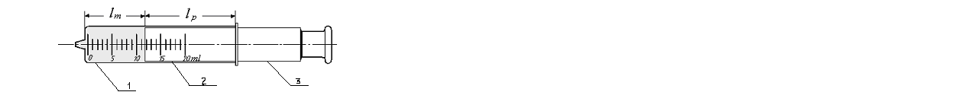
Рис.1а. Цельностеклянный медицинский шприц со стеклянным поршнем (1- корпус, 2 – зазор между корпусом и поршнем, 3- поршень)
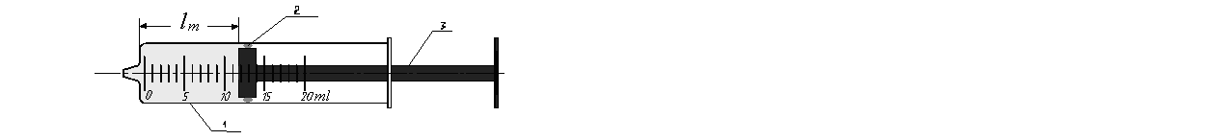
Рис. 1б. Медицинский шприц с цельностеклянным корпусом (1) и металлическим поршнем (3) на силиконовом или металлическом уплотнении (2).
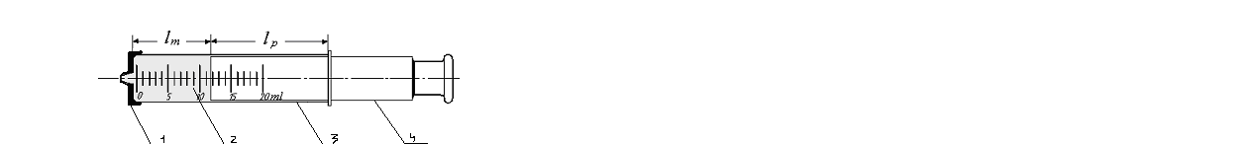
Рис. 1в. Медицинский шприц с герметично соединенными (свинцовое уплотнение) металлическим торцом (1) и стеклянным корпусом (3). 2-Объем шприца, занятый маслом, 4 - поршень
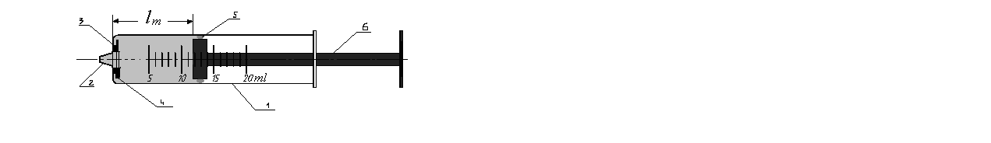
Рис. 1г. Медицинский шприц с разборным металлическим конусообразным наконечником (2) на силиконовом уплотнении (3) и металлическим поршнем (6) на силиконовом или металлическом уплотнении (5)
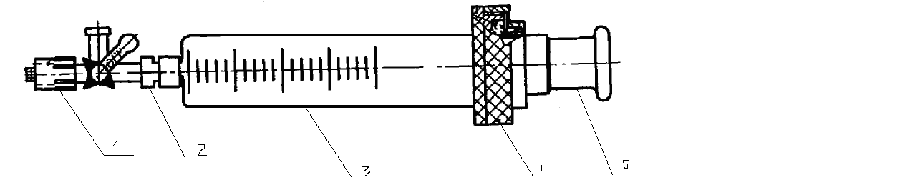
Рис. 1д. Специализированный пробоотборник «Элхром».(1- трехходовоцй кран, 2 – узел крепления крана к пробоотборнику, 3 – стклянный корпус, 4- узел герметизации, 5 – поршень)
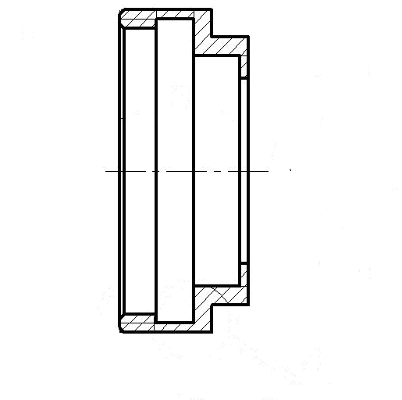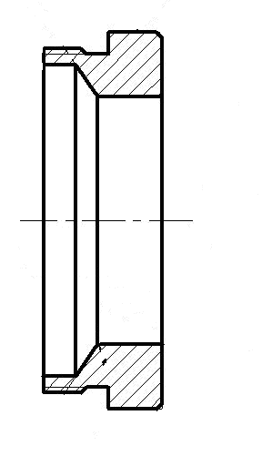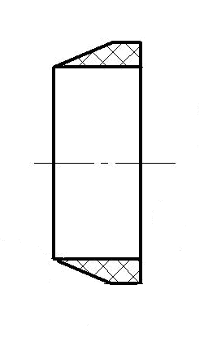
1 2 3
Рис. 1е. Элементы узла герметизации пробоотборника «Элхром» ( 1- гайка накидная, 2 – штуцер, 3- уплотнительное кольцо)

Рис. 2.Зависимость времени хранения ИЖ в шприце от объема пробы.

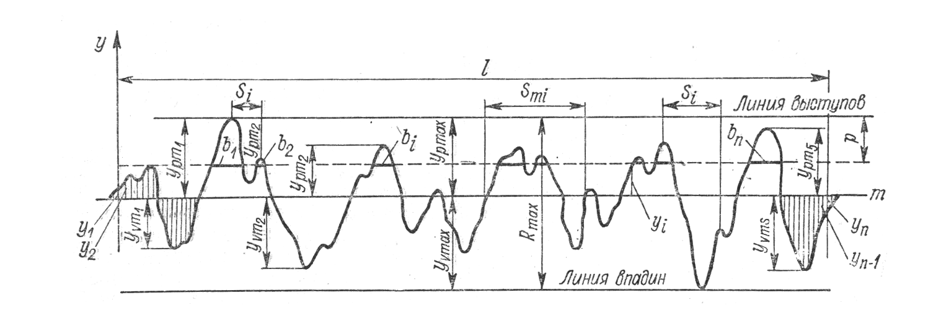

Рис. 3 . Профиль шероховатости поверхности

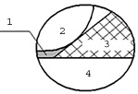
Рис.4. Схема фрагмента узла уплотнения, показывающая размер зоны контакта масла и полимера. (1 – прослойка масла, 2 – корпус пробоотборника, 3 – уплотнительное кольцо, 4 - поршень )

